**NAMA:MUHAMMAD DHIA RAMADHANIL HAQ**

**KELAS:TI-1E**

**NIM:2341720133**

**LAPORAN JOBSHEET 4**

**Percobaan 1:Psedocode**

1.Masukkan kode program berikut:

import java.util.Scanner;

public class Lingkaran18 {

    public static void main(String[] args) {

        Scanner input = new Scanner(System.in);

        int r;

        double keliling, luas;

        System.out.println("Masukkan Jari-jari Lingkaran");

        r = input.nextInt();

        keliling= 2*3.14*r;

        luas=3.14*r*r;

        System.out.println(keliling);

        System.out.println(luas);

    }

}

2.Output

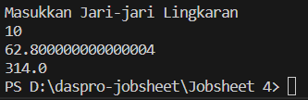

**Pertanyaan**

1. Pada percobaan 1 yang telah dilakukan modifikasilah pseudocode, dengan nilai phi 3.14 yang dimasukkan langsung di proses diubah menjadi sebuah variable phi yang diberikan nilai awal 3.14!

2. Buatlah flowchart berdasarkan pseudocode yang telah dimodifikasi pada soal no 1!.

3. Implementasikan hasil modifikasi pseudocode yang telah dilakukan pada soal no 1 kedalam kode program (modifikasi kode program sesuai pseudocode pada soal no 1)!

**Jawaban**

1.Pseudocode yang dimodifikasi

Algoritma: LingkaranNoAbsen

{dibaca jari-jari lingkaran dari piranti masukan. Hitunglah keliling dan luas lingkaran tersebut}

Deklarasi:

r : int

keliling, luas, phi : double

phi=3.14

Deskripsi:

1. print “masukkan jari-jari lingkaran!”

2. read r

3. keliling = 2*phi*r

4. luas = phi *r*r

5. print keliling

6. print luas

2.

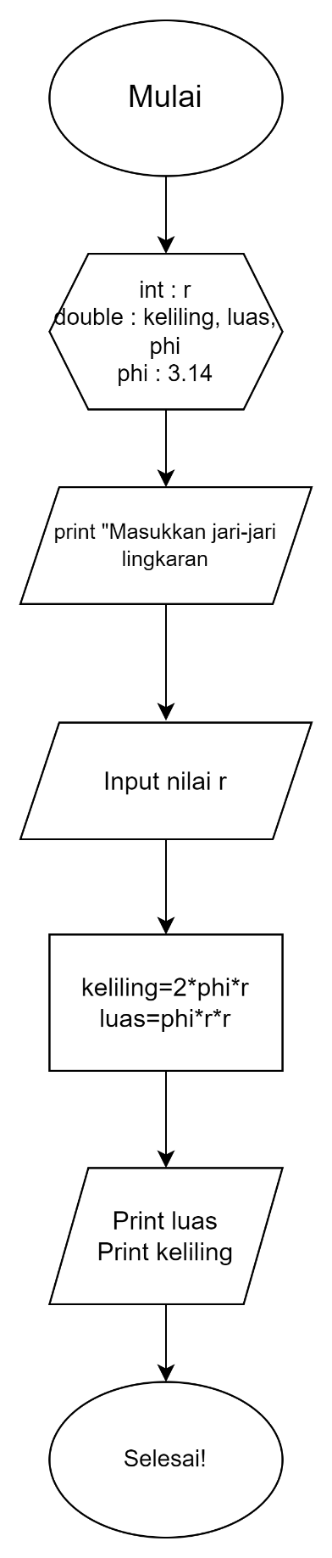

3**.**Kode Program

import java.util.Scanner;

public class Lingkaran18 {

    public static void main(String[] args) {

        Scanner input = new Scanner(System.in);

        int r;

        double keliling, luas, phi;

        phi = 3.14;

        System.out.println("Masukkan Jari-jari Lingkaran");

        r = input.nextInt();

        keliling= 2*phi*r;

        luas=phi*r*r;

        System.out.println(keliling);

        System.out.println(luas);

    }

}

**Percobaan 2: Flowchart**

1. Jalankan Kode Program Berikut:

import java.util.Scanner;

public class Gaji18 {

    public static void main(String[] args) {

        Scanner input = new Scanner (System.in);

        int jmlMasuk, JmlTdkMasuk, TotGaji;

        int gaji=40000, potGaji=25000;

        System.out.println("Masukkan Jumlah Hari Masuk Kerja Anda");

        jmlMasuk=input.nextInt();

        System.out.println("Masukkan Jumlah Hari Tidak Masuk Kerja Anda");

        JmlTdkMasuk=input.nextInt();

        TotGaji=(jmlMasuk*gaji)-(JmlTdkMasuk*potGaji);

        System.out.println("Gaji yang anda terima adalah" +TotGaji);

    }

}

1. Output:

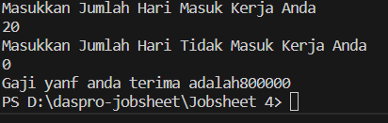

**Pertanyaan**

1. Buatlah pseudocode pada berdasarkan flowchart pada percobaan 2, kemudian lakukan modifikasi dimana besaran gaji dan potongan gaji adalah inputan juga!

2. Implementasikan pseudocode pada soal no 1 menjadi sebuah kode program

(modifikasi program percobaan 2 sesuai pseudocode pada soal no 1)!

**Jawaban**

1.

Algoritma: Gaji

{dibaca gaji, potongan gaji, jumlah hari masuk kerja dan hari tidak masuk kerja dari piranti masukan. Hitunglah total gaji seseorang karyawan tersebut}

Deklarasi:

jmlMasuk, JmlTdkMasuk, gaji, potGaji, totGaji : int

Deskripsi:

1. print “Masukkan Jumlah masuk kerja anda”

2. read jmlMasuk

3. print “Masukkan Jumlah tidak masuk kerja anda”

4. read JmlTdkMasuk

5. print “Masukkan besar gaji anda”

6. read gaji

7. print “Masukkan besar potongan gaji anda perhari tidak masuk”

8. read potGaji

9. TotGaji= (jmlMasuk*gaji)-(JmlTdkMasuk*potGaji)

10. print totGaji

1. Kode Program

import java.util.Scanner;

public class Gaji18 {

    public static void main(String[] args) {

        Scanner input = new Scanner (System.in);

        int jmlMasuk, JmlTdkMasuk, gaji, potGaji, TotGaji;

        System.out.println("Masukkan Jumlah Hari Masuk Kerja Anda");

        jmlMasuk=input.nextInt();

        System.out.println("Masukkan Jumlah Hari Tidak Masuk Kerja Anda");

        JmlTdkMasuk=input.nextInt();

        System.out.println("Masukkan besar gaji anda perhari");

        gaji=input.nextInt();

        System.out.println("Masukkan besar potongan gaji anda perhari tidak masuk");

        potGaji=input.nextInt();

        TotGaji=(jmlMasuk*gaji)-(JmlTdkMasuk*potGaji);

        System.out.println("Gaji yang anda terima adalah" +TotGaji);

    }

}

Output:

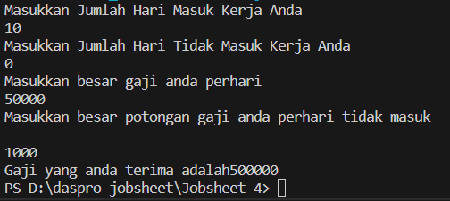

**Percobaan 3: Studi Kasus**

1. Kode Program

import java.util.Scanner;

public class HargaBayar18 {

    public static void main(String[] args) {

        Scanner input = new Scanner(System.in);

        int harga,jumlah;

        double dis=0.1,total, bayar, jmlDis;

        System.out.println("Masukkan harga barang yang dibeli");

        harga = input.nextInt();

        System.out.println("Masukkan Jumlah jumlah barang yang dibeli");

        jumlah=input.nextInt();

        total=harga*jumlah;

        jmlDis=total*dis;

        bayar=total-jmlDis;

        System.out.println("Diskon yang anda dapatkan adalah"+ jmlDis);

        System.out.println("Jumlah yang harus dibayar adalah"+ bayar);

    }

}

1. Output

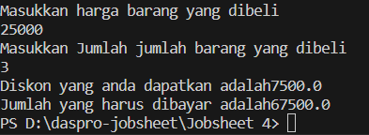

**Pertanyaan!**

1. Modifikasilah pseudocode dan flowchart pada percobaan 3 dengan menambahkan

inputan merk buku dan jumlah halaman buku, kemudian ubahlah besaran diskon

menjadi sebuah inputan juga!

2. Implementasikanlah pseudocode atau flowchart pada soal no 1 kedalam kode program dengan memodifikasi kode program pada percobaan 3!

**Jawaban**

1. Pseudocode

Algoritma: Harga_Bayar_18

{dibaca diskon, merk buku, jumlah halaman buku, harga barang, dan jumlah barang dari piranti masukan. Hitunglah jumlah diskon dan harga barang tersebut}

Deklarasi:

JmlHalBuku,harga, jumlah : int

dis, total, bayar, jmlDis : double

merk : String

Deskripsi:

1. print “Masukkan Jumlah diskon”

2. read dis

3. print “Masukkan merk buku”

4. read merk

5. print “Masukkan Jumlah Halaman Buku”

6. read JmlHalBuku

7. print "Masukkan harga barang yang dibeli”

8. read harga

9. print " Masukkan jumlah barang yang dibeli”

10. read jumlah

11. total = harga *jumlah

12. jmlDis=total*dis

13. bayar=total-jmlDis

14. print “Diskon yang anda dapatkan adalah”

15. print jmlDiskon

16. print "Jumlah yang harus dibayar adalah”

17. print bayar

Flowchart